**Exercícios**

**De**

**Laboratório**

**Aluno:** Saulo Eduardo de Moura Oliveira

**Sala:** 215

**Turno:** Noite

**ROTEIRO 2**

**1- Faça um programa que receba dois números, calcule e mostre a subtração do primeiro número pelo segundo.**

using System;

class Program

{

        static void Main(string[] args)

    {

            int num1, num2, res;

            Console.WriteLine("Entre com o primeiro valor");

            num1 = int.Parse(Console.ReadLine());

            Console.WriteLine("Entre com o segundo valor");

            num2 = int.Parse(Console.ReadLine());

            res = num1 - num2;

            Console.WriteLine("Resultado "+ (num1) + " - " + (num2) + " = " + res);

    }

}

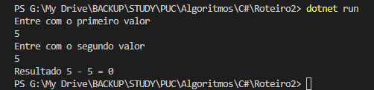

**2- Faça um programa que receba duas notas, calcule e mostre a média ponderada dessas notas, considerando peso 2 para a primeira nota e peso 3 para a segunda nota.**

using System;

class Program

{

        static void Main(string[] args)

    {

            int num1, num2, res;

            Console.WriteLine("Entre com o primeiro valor");

            num1 = int.Parse(Console.ReadLine());

            Console.WriteLine("Entre com o segundo valor");

            num2 = int.Parse(Console.ReadLine());

            res = (num1*2 + num2*3)/2;

            Console.WriteLine("Resultado = " + res);

    }

}

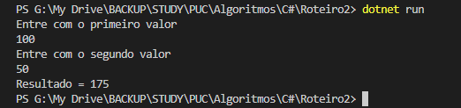

**3- Faça um programa que receba o preço de um produto, calcule e mostre o novo preço, sabendo-se que este sofreu um desconto de 10%.**

using System;

class Program

{

        static void Main(string[] args)

    {

            int a, b, res;

            Console.WriteLine("Qual o valor do produto?");

            a = int.Parse(Console.ReadLine());

            b = a * 10 / 100;

            res = a - b;

            Console.WriteLine("O produto sofreu desconto de 10% de R$" + b.ToString("F") + " resultando o valor do produto em R$" +res.ToString("F"));

    }

}

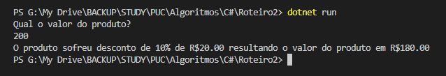

**4- Faça um programa que calcule e mostre a área de um trapézio. Sabe-se que: A = ((base maior - base menos) * altura) / 2.**

using System;

class Program

{

        static void Main(string[] args)

    {

            int area, b1, b2, altura;

            Console.WriteLine("Informe a base maior: ");

            b1 = int.Parse(Console.ReadLine());

            Console.WriteLine("Informe a base menor: ");

            b2 = int.Parse(Console.ReadLine());

            Console.WriteLine("Informe a altura: ");

            altura = int.Parse(Console.ReadLine());

            area = ((b1 - b2) * altura) / 2;

            Console.WriteLine("A área do trapézio é de: " + area);

    }

}

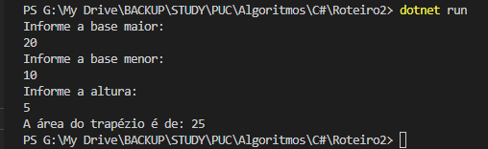

**5- Faça um programa que receba o valor do salário mínimo e o valor do salário de um funcionário, calcule e mostre a quantidade de salários mínimos que ganha esse funcionário.**

using System;

class Program

{

        static void Main(string[] args)

    {

            int res, s1, s2;

            Console.WriteLine("Qual o salário minímo? ");

            s1 = int.Parse(Console.ReadLine());

            Console.WriteLine("Qual o salário do funcionário? ");

            s2 = int.Parse(Console.ReadLine());

            res = s2 / s1;

            Console.WriteLine("O funcionário recebe cerca de " + res +" salários minímos.");

    }

}

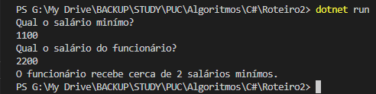

**6- Faça um programa que receba o valor dos catetos de um triângulo, calcule e mostre o valor da hipotenusa.**

**Obs: Para calcular a raiz quadrada use a função sqrt() como abaixo:**

**y = Math.Sqrt(x) // calcula a raiz quadrada de x coloca o resultado na variável y.**

using System;

class Program

{

        static void Main(string[] args)

    {

            double cat1, cat2, soma, res;

            Console.WriteLine("Digite A medida do Cateto A: ");

            cat1 = double.Parse(Console.ReadLine());

            Console.WriteLine("Digite a medida do cateto B: ");

            cat2 = double.Parse(Console.ReadLine());

            soma = Math.Pow(cat1, 2)+ Math.Pow(cat2, 2);

            res = Math.Sqrt(soma);

            Console.WriteLine("O valor da hipotenusa é : " + res);

    }

}

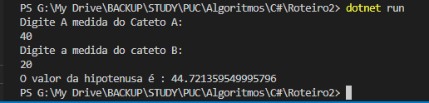

**7- Faça um programa que receba o raio, calcule e mostre:**

**a) o comprimento de uma esfera, sabe-se que C = 2πR;**

**b) a área de uma esfera, sabe-se que A = πR2;**

**c) o volume de uma esfera, sabe-se que V = 4/3πR3.**

**Obs: Para calcular o raio ao quadrado ou ao cubo você pode usar a função pow() como abaixo:**

**Z = Math.Pow(x, y) // calcula a potência: XY e coloca o resultado na variável Z.**

using System;

class Program

{

        static void Main(string[] args)

    {

            double c, a, v, raio;

            Console.WriteLine("Digite a medida do raio: ");

            raio = double.Parse(Console.ReadLine());

            c = Math.Round(2 * Math.PI * raio);

            a = Math.Round(Math.PI * Math.Pow(raio, 2));

            v = Math.Round(4 * Math.PI * Math.Pow(raio, 3) /3);

            Console.WriteLine("O valor do comprimento é de " + c + ".");

            Console.WriteLine("O valor da área é de" + a + ".");

            Console.WriteLine("O valor do volume é de " + v + ".");

    }

}

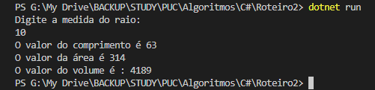

**8- Faça um programa que receba a medida de dois ângulos de um triângulo, calcule e mostre a medida do terceiro ângulo. Sabe-se que a soma dos ângulos de um triângulo é 180.**

using System;

class Program

{

        static void Main(string[] args)

    {

            double x, y, z;

            Console.WriteLine("Digite a medida do ângulo A: ");

            x = double.Parse(Console.ReadLine());

            Console.WriteLine("Digite a medida do ângulo B: ");

            y = double.Parse(Console.ReadLine());

            z = 180 - (x + y);

            Console.WriteLine("A medida do ângulo C é " + z);

    }

}

